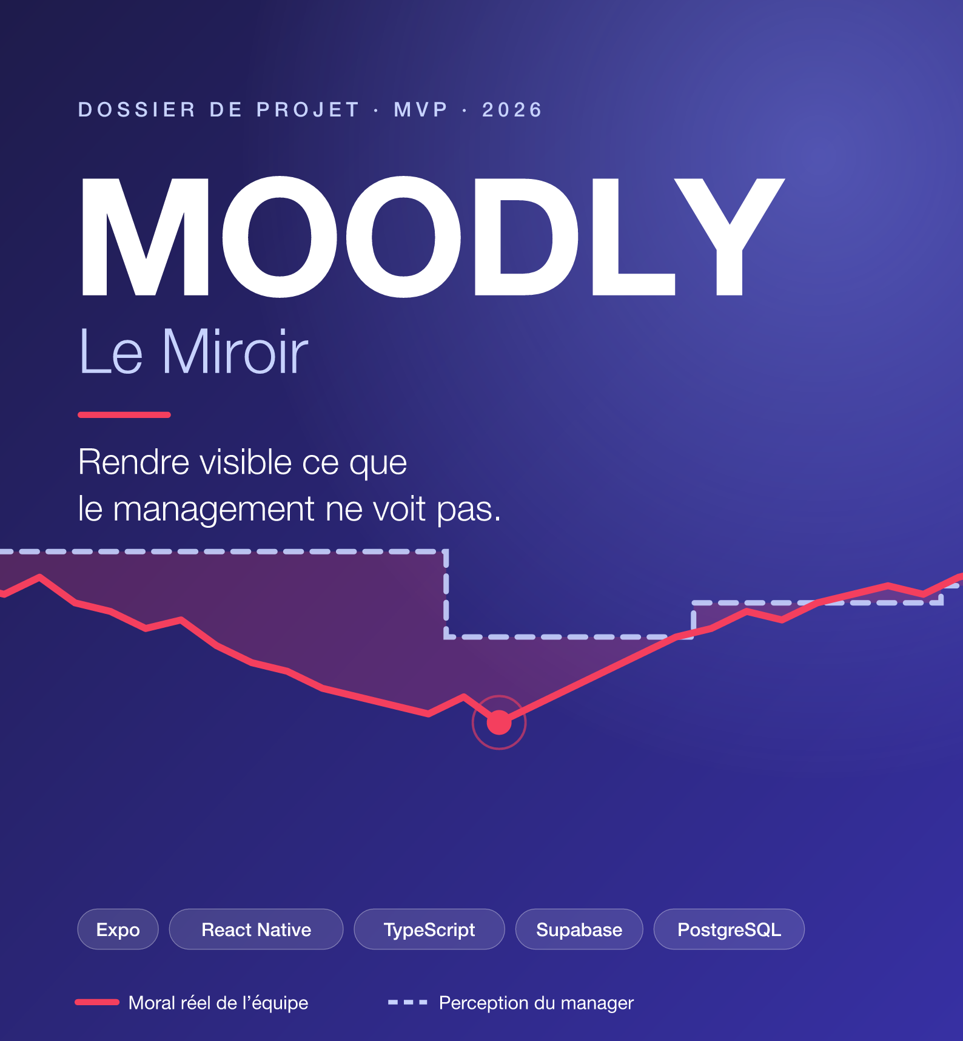
Projet de groupe · 3e année · Octobre 2026
Équipe : [Nom 1] · [Nom 2] · [Nom 3] · [Nom 4] · [Nom 5]
Sommaire
Moodly en un coup d’œil
Contexte et problème
Le concept : Le Miroir
Utilisateurs et besoins
L’expérience
Plus-values et différenciation
Éthique, anonymat et adoption
Stack technique et architecture
Analyse SWOT
Organisation et planning
Et après le MVP ?
Compétences mobilisées

01

Moodly en un coup d’œil
Tout le projet sur une page.
LE PITCH
« Moodly ne mesure pas seulement le moral de l’équipe. Il mesure l’aveuglement du management, sans jamais pouvoir identifier personne. »

LE PROBLÈME  La détresse est invisible  50 % des salariés estiment que leur entreprise ignore leur détresse. Le burn-out arrive « sans prévenir ». | LA SOLUTION  Le Miroir  Le manager pronostique le moral de son équipe, puis découvre la réalité. L’écart révèle ses angles morts.
LA DIFFÉRENCE  Un écart, pas un score  On mesure ce que le manager ne voit pas, et on prouve l’anonymat au lieu de le promettre. | LA STACK  Expo + Supabase  App native iOS / Android en TypeScript, back-end PostgreSQL hébergé, sécurité au niveau de la base.

Le MVP en chiffres
Indicateur | Valeur
Écrans | 3 : saisie collaborateur, pronostic manager, Le Miroir
Graphe | 1 seul, sur les 30 derniers jours, conformément au brief
Temps de saisie | Moins de 10 secondes
Seuil d’anonymat | Moyenne affichée à partir de 5 réponses
Délai | 10 jours de développement, du 13 au 23 octobre
02

Contexte et problème
Le mal-être au travail n’est pas seulement fréquent, il est invisible.
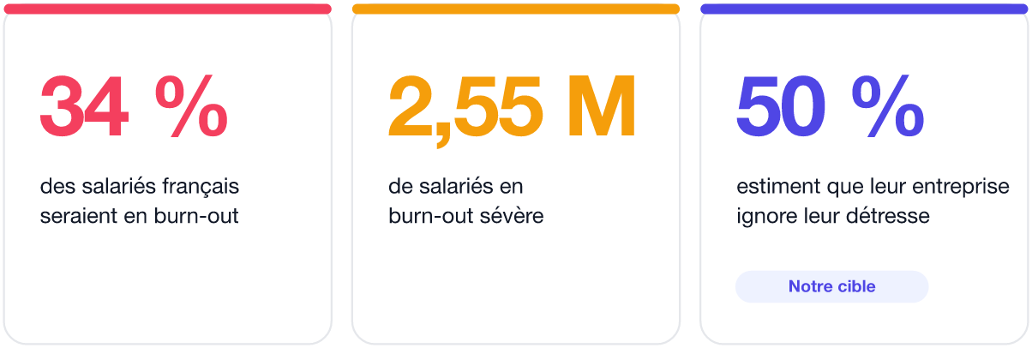
Source : Observatoire de la responsabilité sociétale des entreprises (ORSE), chiffres présentés au lancement du projet.

Le vrai problème : l’invisibilité
Le troisième chiffre est le plus révélateur. Le problème n’est pas seulement que le moral soit bas : c’est que personne ne le voit. Les signaux faibles ne remontent pas jusqu’au manager, ou il les interprète mal. Le burn-out semble alors arriver « sans prévenir ».
Les outils classiques de mood tracking mesurent le moral. Aucun ne mesure l’écart entre ce que vit l’équipe et ce que perçoit son manager. C’est précisément cet angle mort que Moodly cible.

Le cadre du projet
- Livrer un MVP fonctionnel d’application mobile de mood tracking.
- Deux parties prenantes : managers et collaborateurs.
- Périmètre : un login avec gestion des droits, un écran de saisie du moral, une vue manager sur les 30 derniers jours avec un seul graphe.
- Exigence forte : anonymisation, aucun salarié ne doit être identifiable.
- Stack technique libre : notre choix est argumenté en partie 08.
03

Le concept : Le Miroir
Comparer ce que le manager croit à ce que l’équipe vit.

Elevator pitch
La moitié des salariés estime que leur entreprise ignore leur détresse. Le problème n’est pas le manque de bonne volonté des managers, c’est qu’ils ne voient pas ce qui se passe. Avec Moodly, chaque collaborateur partage son moral en quelques secondes, de façon totalement anonyme. Chaque semaine, le manager fait un pronostic sur le moral de son équipe, puis découvre la réalité. L’écart entre les deux révèle ses angles morts, les tags lui disent pourquoi, et il peut agir avant que la situation ne dégénère. Le succès de Moodly se mesure simplement : l’écart qui se réduit, semaine après semaine.

La boucle du Miroir
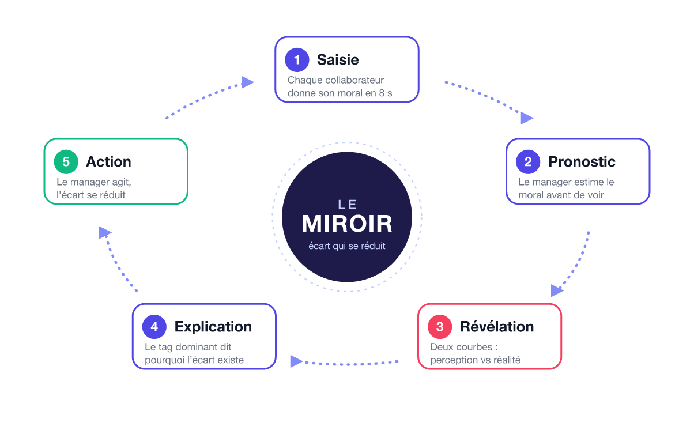

Lire l’écart
Situation | Ce que ça veut dire | Ce que le manager peut faire
Il surestime (pense 4/5, équipe à 2/5) | Angle mort : l’équipe ne remonte pas son mal-être. C’est le cas le plus dangereux. | Consulter le tag dominant, ouvrir la discussion en équipe, entretiens individuels, revoir la charge.
Il sous-estime (pense 2/5, équipe à 4/5) | Inquiétude excessive, ou projection de son propre stress. | Se rassurer, et prêter attention à son propre moral : les managers aussi s’épuisent.
L’écart se réduit | Le manager apprend à lire son équipe. | C’est l’indicateur de succès de Moodly.
04

Utilisateurs et besoins
Deux profils, deux attentes, un même outil.
PERSONA COLLABORATEUR  Inès, 29 ans, cheffe de projet  Charge de travail en hausse depuis deux mois.  Frein : peur d’être identifiée si elle dit que ça ne va pas.  Besoin : s’exprimer vite, sans risque, et que ça serve à quelque chose. | PERSONA MANAGER  Thomas, 41 ans, manager de 8 personnes  Pense que son équipe va bien : personne ne se plaint.  Frein : peu de temps, méfiance envers les outils RH.  Besoin : savoir où agir, sans tableau de bord compliqué.

User stories du MVP
# | En tant que… | Je veux… afin de…
1 | Collaborateur | me connecter avec mon e-mail, afin d’accéder à mon espace.
2 | Collaborateur | comprendre dès la première ouverture pourquoi je suis anonyme, afin d’oser répondre honnêtement.
3 | Collaborateur | indiquer mon moral et ses causes en moins de 10 secondes, afin que ça ne soit jamais une corvée.
4 | Collaborateur | recevoir un rappel quotidien, afin de ne pas oublier.
5 | Manager | faire un pronostic sur le moral de mon équipe, afin de confronter ma perception à la réalité.
6 | Manager | voir sur un seul graphe mon pronostic et le moral réel sur 30 jours, afin de repérer mes angles morts.
7 | Manager | connaître le tag dominant quand l’écart est grand, afin de savoir sur quoi agir.
05

L’expérience
Trois écrans. Pas un de plus.
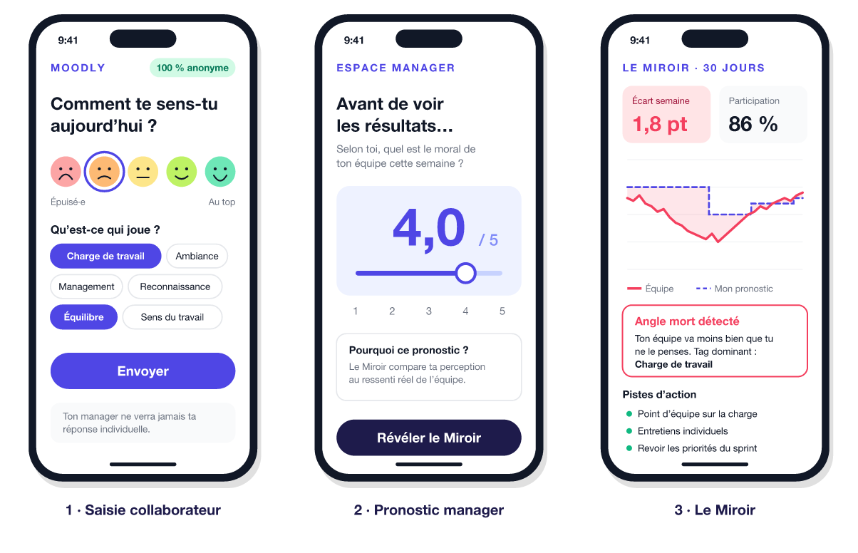
Maquettes des trois écrans du MVP.
Écran | Choix de conception
1 · Saisie | Cinq visages expressifs plutôt qu’une note : on répond en un coup d’œil.  Tags en puces, 1 à 3 maximum. Pas de commentaire libre, pour éviter toute identification.  Badge « 100 % anonyme » et rappel sous le bouton : la confiance se construit à chaque saisie.
2 · Pronostic | Le pronostic est demandé avant l’accès au graphe : impossible de tricher en regardant d’abord.  Un simple curseur : moins de 5 secondes par semaine.
3 · Le Miroir | Deux indicateurs en haut : l’écart de la semaine et le taux de participation.  Le graphe unique, puis une alerte « angle mort » et des pistes d’action concrètes.

Le graphe unique
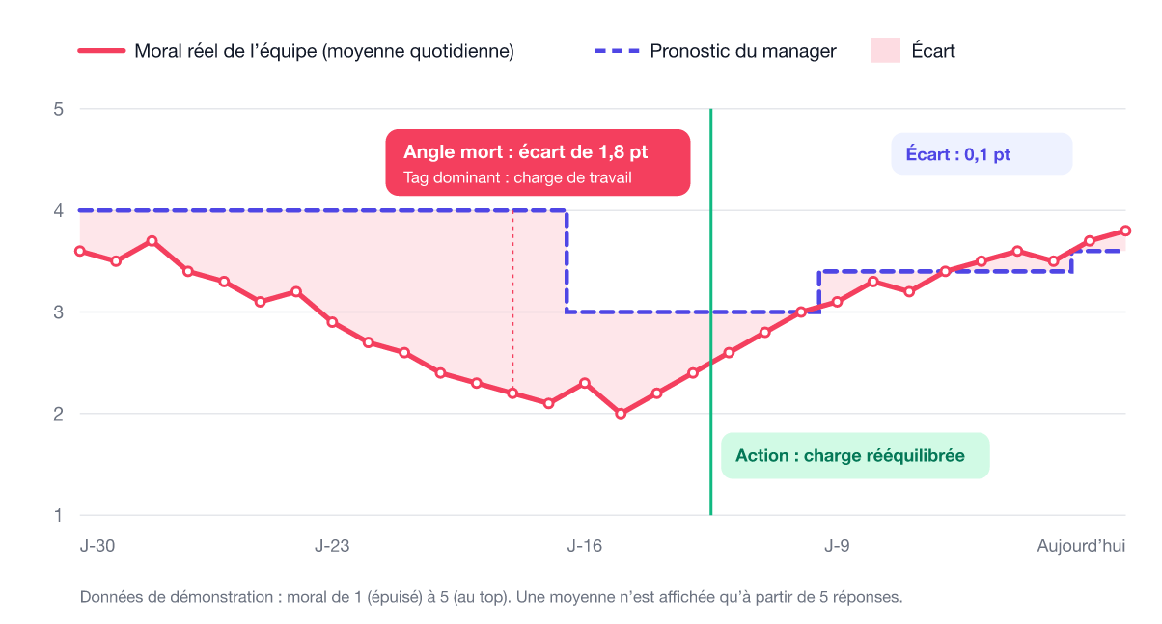
Scénario de démonstration : le manager surestime le moral, découvre le problème, agit, et l’écart se referme.
Élément | Règle
Courbe « Équipe » | Moyenne quotidienne du moral réel, affichée seulement si au moins 5 réponses.
Courbe « Pronostic » | Pronostic hebdomadaire du manager, affiché en paliers.
Zone d’écart | Surface colorée entre les deux courbes : on voit l’angle mort d’un seul coup d’œil.
Annotation | Si l’écart dépasse 1,5 point sur une semaine : bulle avec le tag dominant.

Tags proposés : Charge de travail · Ambiance · Management · Reconnaissance · Équilibre vie pro / perso · Sens du travail · Conditions matérielles · Personnel.
06

Plus-values et différenciation
Pourquoi Moodly ne ressemblera à aucun autre rendu.
Critère | Mood tracker classique | Moodly, le Miroir
Ce qui est mesuré | Le moral de l’équipe | Le moral et l’écart avec la perception du manager
Rôle du manager | Spectateur d’un graphe | Acteur : il s’engage par un pronostic avant de voir
Aide à la décision | Constat brut | Écart + tag dominant + pistes d’action
Indicateur de succès | Aucun | L’écart qui se réduit
Anonymat | Une promesse | Une garantie technique (RLS + seuil)
Application | Souvent une web app | App native iOS et Android

PLUS-VALUE 1  Répond au vrai chiffre  50 % des salariés pensent que leur détresse est ignorée. Moodly rend cette ignorance visible et mesurable. | PLUS-VALUE 2  Engage le manager  Faire un pronostic oblige à penser à son équipe chaque semaine. C’est un exercice d’empathie actif.
PLUS-VALUE 3  Mène à l’action  L’écart et le tag dominant transforment un graphe en décision concrète. | PLUS-VALUE 4  Prouve l’anonymat  La base de données refuse toute lecture individuelle. « Prove it, instead of faking it. »
PLUS-VALUE 5  Auto-coaching, pas surveillance  L’écart n’est visible que par le manager lui-même, ce qui facilite l’adoption. | PLUS-VALUE 6  Respecte le brief  Un seul graphe, trois écrans. L’innovation est dans le concept, pas dans l’accumulation.
07

Éthique, anonymat et adoption
Une maladresse sur la confiance, et personne ne répond plus.

Anonymat par conception
# | Garantie | Comment
1 | Pas d’identité stockée | La table des réponses n’a pas de colonne utilisateur. Une empreinte (hash de l’utilisateur, du jour et d’un sel secret) empêche seulement les doubles saisies.
2 | Lecture impossible | Row Level Security activée sans aucune règle de lecture : ni l’application, ni le manager ne peuvent lire les réponses brutes.
3 | Agrégats uniquement | Le manager passe par une seule fonction SQL qui renvoie des moyennes d’équipe.
4 | Seuil minimal | Aucune moyenne affichée en dessous de 5 réponses : impossible de deviner une réponse par déduction.
5 | Minimisation | Score, tags, jour, équipe. Pas de commentaire libre, pas de géolocalisation, pas de données d’appareil.

Conformité RGPD
Les informations sur le moral peuvent toucher à la santé, une catégorie de données particulièrement protégée par le RGPD. Pour une mise en production réelle, il faudrait formaliser une base légale, une durée de conservation limitée (par exemple 90 jours de données brutes), une information claire des utilisateurs et une analyse d’impact. Le MVP intègre déjà l’écran d’information à l’onboarding, la minimisation, et une architecture qui rend l’identification techniquement impossible.

Conduite du changement
COLLABORATEURS  Donner envie de répondre  Expliquer le « pourquoi » dès l’onboarding.  Montrer concrètement pourquoi le manager ne peut pas les identifier.  Saisie en moins de 10 s, rappel quotidien. | MANAGERS  Ne pas se sentir jugé  Présenter Moodly comme un outil d’auto-coaching.  L’écart est privé : ni hiérarchie ni RH.  Valoriser la progression plutôt que la note.
08

Stack technique et architecture
Native, sans serveur à maintenir, sécurisée au niveau de la base.
LA STACK RETENUE
Expo (React Native) en TypeScript + Supabase (PostgreSQL, Auth, Row Level Security).
Une vraie application native sur iOS et Android, un back-end hébergé sans serveur à coder, et un anonymat garanti par la base de données elle-même.

Architecture
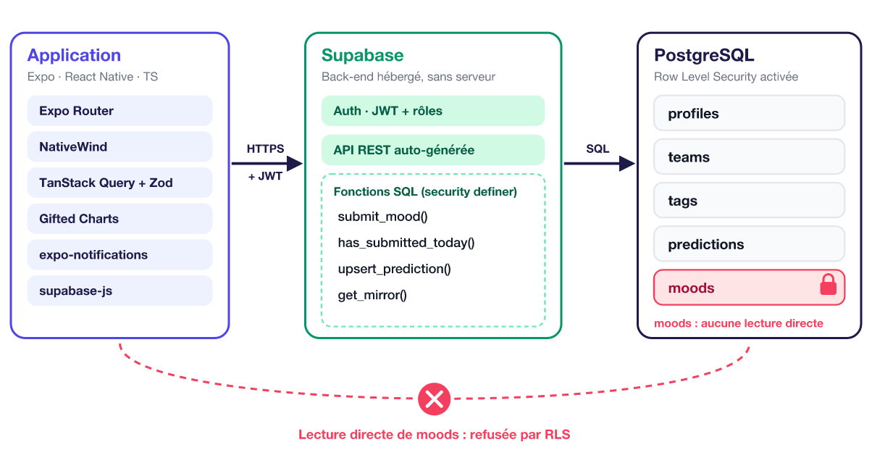
L’application communique directement avec Supabase en HTTPS grâce au SDK supabase-js. À la connexion, Supabase Auth délivre un jeton JWT qui accompagne chaque requête. PostgreSQL lit l’identité de l’utilisateur dans ce jeton et applique les règles RLS. Il n’y a pas de serveur intermédiaire à développer ni à héberger.

Technologies
Couche | Technologie | Rôle
Mobile | Expo (React Native) + TypeScript | Application native iOS et Android à partir d’un seul code. Le typage limite les bugs.
Navigation | Expo Router | Navigation par fichiers, espaces collaborateur et manager séparés selon le rôle.
Interface | NativeWind (Tailwind) | Mise en forme rapide et cohérente.
Données | TanStack Query + Zod | Cache et rechargement des données, validation des saisies.
Graphique | react-native-gifted-charts | Le graphe du Miroir : deux courbes, zone d’écart, annotation.
Notifications | expo-notifications | Rappel quotidien de saisie (notification locale).
Back-end | Supabase | PostgreSQL hébergé, authentification, API générée automatiquement, fonctions SQL.
Sécurité | Row Level Security | Règles d’accès appliquées par la base, ligne par ligne.
Outillage | GitHub, EAS Build, ESLint + Prettier | Versionnage, revue de code, suivi des tâches, build de l’APK.

Pourquoi cette stack
Critère | Expo + Supabase | Vue + Capacitor + Strapi | Firebase
Application mobile | Native (vrais composants) | Web app dans un conteneur | Back-end seulement
Calcul du Miroir | Une fonction SQL | À coder dans un contrôleur | NoSQL : agrégations pénibles
Anonymat | Garanti par la base (RLS) | Dépend de la config de l’API | Règles peu adaptées aux agrégats
Hébergement | Hébergé et gratuit | VPS à configurer | Hébergé
Démo | Expo Go : QR code, iPhone et Android, sans Mac | iOS nécessite un Mac et Xcode | Non concerné

- L’anonymat devient prouvable : la seule porte d’entrée vers les réponses est une fonction qui renvoie des moyennes, au-delà du seuil. Même en piratant l’app, impossible de lire une réponse individuelle.
- Le Miroir est un calcul SQL : moyennes, seuil, écart et tag dominant tiennent dans une fonction PostgreSQL.
- La démo marche partout : Supabase est hébergé, et Expo Go lance l’app sur n’importe quel téléphone en scannant un QR code.

Modèle de données
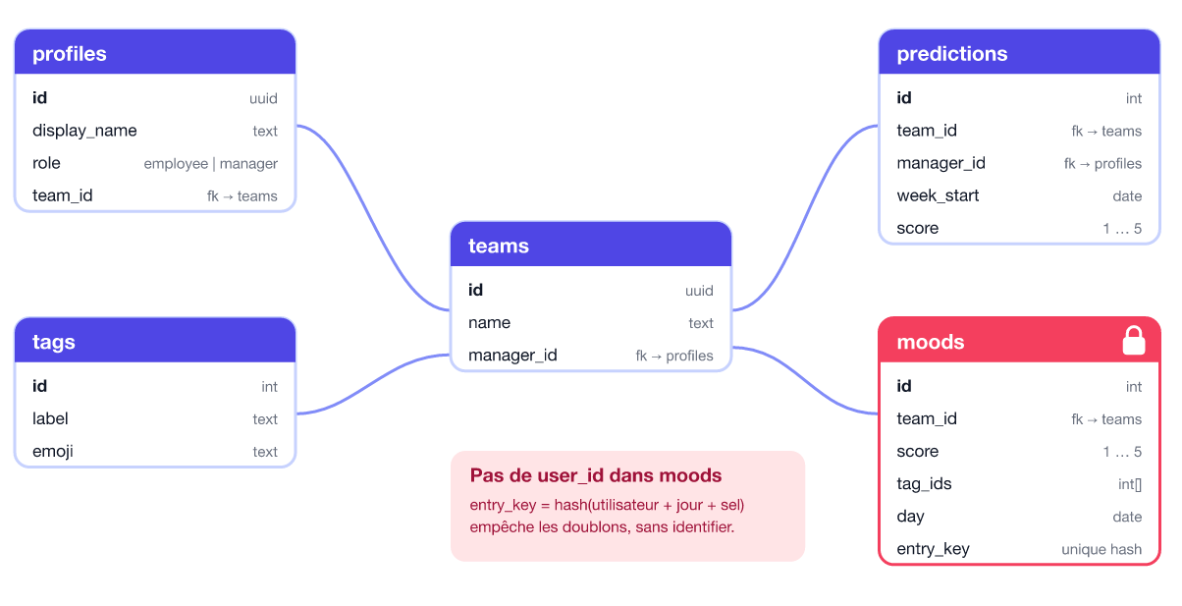
Table | Règles d’accès (RLS)
profiles | Chacun ne lit que son propre profil.
teams | Lecture par les membres de l’équipe.
tags | Lecture pour tous les utilisateurs connectés.
predictions | Le manager lit et écrit uniquement ses propres pronostics.
moods | Aucune lecture ni écriture directe. Accès uniquement via les fonctions ci-dessous.

Fonctions SQL exposées
Fonction | Rôle | Comportement
submit_mood(score, tag_ids) | Employee | Déduit l’équipe, calcule l’entry_key, refuse un doublon le même jour, n’enregistre jamais l’identifiant.
has_submitted_today() | Employee | Indique si l’utilisateur a déjà répondu aujourd’hui.
upsert_prediction(score) | Manager | Enregistre ou met à jour le pronostic de la semaine en cours.
get_mirror(days = 30) | Manager | Vérifie que l’appelant est manager, puis renvoie moyennes (seuil de 5), pronostics, écart et tag dominant.

Extrait : le cœur du Miroir
supabase/migrations/002_mirror.sql
-- 1. Verrouiller la table des réponses
alter table moods enable row level security;
-- aucune policy : aucune lecture ni écriture directe

-- 2. La seule porte d’entrée pour le manager
create function get_mirror(days int default 30)
returns table(day date, team_avg numeric, responses int, prediction numeric)
language sql security definer set search_path = public as $$
with me as (
select id as team_id from teams where manager_id = auth.uid()
), daily as (
select m.day, round(avg(m.score), 2) as team_avg, count(*)::int as responses
from moods m join me on m.team_id = me.team_id
where m.day > current_date - days
group by m.day
having count(*) >= 5 -- seuil d’anonymat
)
select d.day, d.team_avg, d.responses, p.score::numeric
from daily d
left join predictions p
on p.team_id = (select team_id from me)
and p.week_start = date_trunc('week', d.day)::date
order by d.day;
$$;

revoke execute on function get_mirror from anon;
grant execute on function get_mirror to authenticated;

Si l’appelant n’est manager d’aucune équipe, la sous-requête « me » est vide et la fonction ne renvoie rien. La version complète ajoute l’écart hebdomadaire et le tag dominant.

Qualité et sécurité
Pratique | Mise en œuvre
Versionnage | GitHub, une branche par fonctionnalité, pull requests relues par un autre membre.
Migrations | Schéma SQL versionné dans le dépôt (supabase/migrations), rejouable en une commande.
Secrets | Clé « anon » seule dans l’app ; clé « service role » jamais embarquée ; sel de l’entry_key stocké côté base.
Typage | Types TypeScript générés depuis le schéma Supabase : le front et la base restent synchronisés.
Données de démo | Script de seed : une équipe, 8 collaborateurs, 30 jours de réponses réalistes.

Alternative si l’équipe ne connaît pas React
Garder Vue 3 + Capacitor pour le front et Supabase pour le back-end. L’essentiel de la valeur (anonymat par RLS, calcul du Miroir en SQL) reste identique. Découvrir un nouveau framework sur un projet de 10 jours est un risque plus grand que le gain d’une application native.
09

Analyse SWOT
Lucides sur nos forces comme sur nos limites.
Forces  INTERNE · POSITIF  - Concept unique : mesure de l’écart perception / réalité.  - Répond directement au constat des 50 %.  - Manager engagé par le pronostic.  - Anonymat prouvé par la base (RLS).  - Stack moderne : app native, back-end hébergé.  - Indicateur de succès clair : l’écart qui se réduit. | Faiblesses  INTERNE · NÉGATIF  - Peu de points de pronostic (hebdomadaire).  - Pronostics biaisables (toujours bas).  - Seuil d’anonymat contraignant pour les petites équipes.  - Dépend de la régularité des saisies.  - Délai de 10 jours très court.
Opportunités  EXTERNE · POSITIF  - Prise de conscience des risques psychosociaux.  - Pression RSE et prévention de plus en plus suivies.  - Marque employeur : argument de recrutement.  - Extensions : prévision de tendance, Slack / Teams, vue RH agrégée. | Menaces  EXTERNE · NÉGATIF  - Méfiance des salariés sur l’anonymat.  - Managers qui se sentiraient jugés.  - Contraintes RGPD (données liées à la santé).  - Baromètres sociaux déjà installés.  - Lassitude après quelques semaines.

Nos réponses aux faiblesses et menaces
Risque | Réponse apportée
Pronostic biaisé | Le score affiché est l’écart absolu : une sous-estimation compte aussi comme une mauvaise lecture.
Peu de points de pronostic | Rythme hebdomadaire assumé (paliers) ; la courbe équipe reste quotidienne.
Manager qui se sent jugé | Écart strictement privé, présenté comme un outil d’auto-coaching.
Méfiance sur l’anonymat | Onboarding explicatif, aucune vue individuelle, garantie technique par RLS.
Petites équipes | Seuil configurable ; en dessous, regroupement sur plusieurs jours.
Lassitude | Saisie en moins de 10 s, rappel quotidien, actions du manager visibles.
10

Organisation et planning
Dix jours, cinq rôles, un rendu.

Répartition des rôles
Rôle | Responsabilités
Chef de projet / UX | Planning, maquettes, parcours utilisateurs, onboarding, coordination.
Back-end (Supabase) | Schéma SQL, règles RLS, fonctions submit_mood et get_mirror, seed de démo.
Mobile (collaborateur) | Login, navigation selon le rôle, écran de saisie, notifications.
Mobile (manager) | Pronostic, graphe du Miroir, annotations, pistes d’action.
Qualité / communication | Tests, documentation, tutoriel, vidéo de démonstration.

Planning
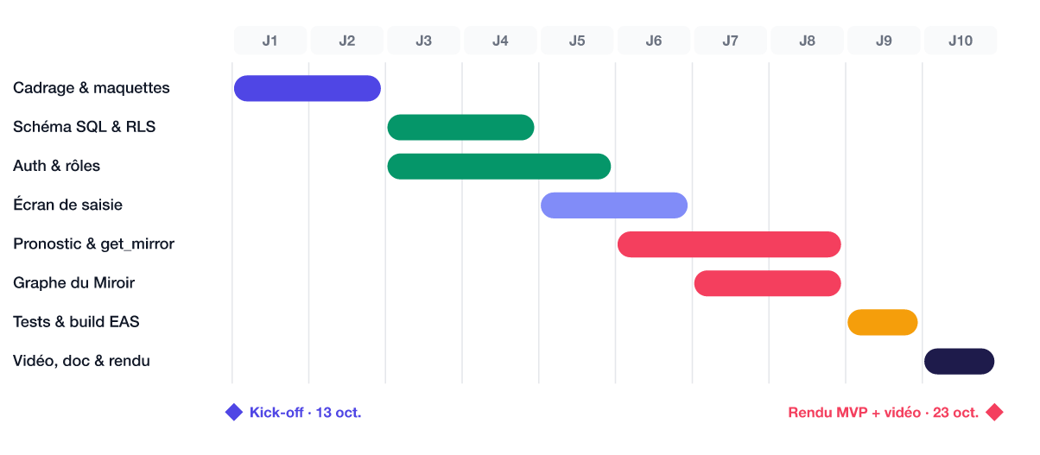
Dates à confirmer avec l’équipe pédagogique.

Scénario de la vidéo de démonstration
- Le problème (15 s) : les chiffres clés, « la moitié des salariés pense que sa détresse est ignorée ».
- Côté collaborateur : connexion, onboarding sur l’anonymat, saisie en moins de 10 secondes.
- Côté manager : pronostic optimiste, « mon équipe va bien, 4/5 ».
- La révélation : le Miroir montre une équipe à 2/5, tag dominant « charge de travail ».
- L’action : le manager rééquilibre la charge ; trois semaines plus tard, l’écart s’est refermé.
- La preuve : une requête directe sur la table moods est refusée par la base.
- Conclusion : « Moodly rend visible ce que le management ne voit pas. »

Indicateurs de succès
ADOPTION  Taux de participation  Part des collaborateurs qui répondent chaque jour. | LUCIDITÉ  Écart moyen  Écart perception / réalité sur les 30 derniers jours. | IMPACT  Écart qui se réduit  L’indicateur central : le manager lit mieux son équipe.
11

Et après le MVP ?
Les pistes pour aller plus loin.
Horizon | Évolutions
V1.1 | Historique personnel pour le collaborateur.  Ressources d’aide après une saisie très basse (médecine du travail, numéros de soutien).
V1.2 | Prévision de tendance sur 7 jours : anticiper la « tempête » avant qu’elle n’arrive.  Filtre par tag sur le graphe.
V2 | Intégration Slack / Teams pour répondre sans ouvrir l’app.  Vue RH agrégée multi-équipes, toujours anonymisée.  Confidentialité différentielle : bruit ajouté sur l’appareil avant envoi.
12

Compétences mobilisées
La grille de compétences, reliée au projet.
ID | Compétence | Mise en œuvre dans Moodly
00.05.B01 | Communiquer clairement avec les parties prenantes | Pitch, vidéo de démo, soutenance.
01.03.B06 | Rendre des données complexes compréhensibles visuellement | Graphe unique à deux courbes, zone d’écart, annotation.
01.02.B05 | Identifier des critères d’analyse pertinents | L’écart perception / réalité comme indicateur central.
02.01.B06 | Fournir des retours constructifs à ses pairs | Revues de code via pull requests.
02.02.B05 | Créer un tutoriel | Guide d’installation et d’utilisation.
02.04.B02 / 03.04.B15 | Utiliser Git pour collaborer | GitHub, branches, pull requests.
02.04.B03 | Utiliser des outils de gestion de projet | GitHub Projects, planning.
02.05.B02 | Respecter la vie privée des utilisateurs | Anonymat par RLS, seuil, absence d’identifiant.
03.01.B01 | Rédiger la documentation du code | README, documentation du schéma et des fonctions SQL.
03.01.B03 | Composer une image / vidéo numérique | Vidéo de démonstration.
03.01.B06 | Concevoir une UX ergonomique | Saisie en moins de 10 s, onboarding, trois écrans.
03.02.B02 | Utiliser des bibliothèques spécifiques | supabase-js, TanStack Query, Zod, gifted-charts.
03.04.B01 | Développer une méthode d’authentification | Supabase Auth (JWT), rôles, RLS.
03.04.B02 | Concevoir un protocole de transmission entre deux appareils | Échanges sécurisés app ↔ Supabase (HTTPS + JWT).
03.04.B03 | Développer en utilisant un framework | Expo / React Native, Supabase.
04.02.B03 | Évaluer les risques pour la santé liés au numérique | Sensibilité des données de moral, RGPD.
04.02.B04 | Utiliser le numérique pour améliorer le bien-être | Finalité même de l’application.
04.02.B05 | Prendre en compte la morale et l’éthique | Écart privé, pas de surveillance, minimisation.
05.01.B01 | Suggérer une mise en œuvre réaliste | Périmètre MVP maîtrisé, planning de 10 jours.
05.01.B02 | Fournir un prototype convaincant | App fonctionnelle sur téléphone via Expo Go.
09.06.B02 | Communiquer les bénéfices de la transformation digitale | Conduite du changement, onboarding.

LE MOT DE LA FIN
« Prove it, instead of faking it. » Moodly ne promet pas l’anonymat : il le prouve. Il ne suppose pas que le manager voit son équipe : il le mesure.

